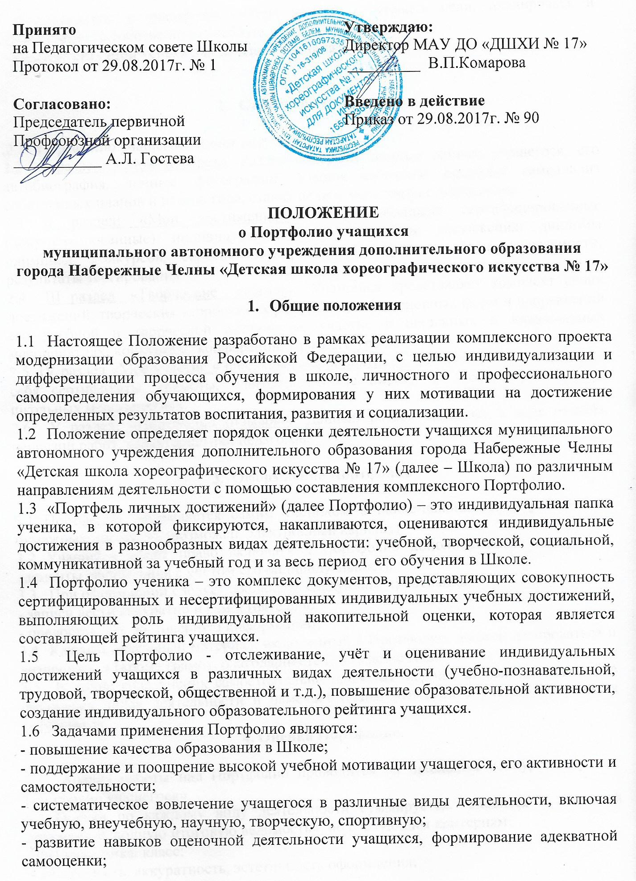
- формирование у учащегося умения учиться – ставить цели, планировать и организовывать собственную учебную деятельность;
- создание ситуации успеха для каждого ученика.

- Структура Портфолио

.2.1 Портфолио учащегося имеет титульный лист.
2.2 I раздел: «Мой портрет». Раздел содержит личные данные учащегося, его автобиография, личные фотографии. Ученик ежегодно проводит самоанализ собственных планов и итогов года, ставит цели и анализирует достижения.
2.3II раздел: «Мои достижения». Раздел содержит сертифицированные (документированные) индивидуальные образовательные достижения: дипломы олимпиад, конкурсов, соревнований различного уровня табели успеваемости, результаты тестирования.
2.4 III раздел: «Творческие работы». Учащийся представляет комплект своих достижений, творческих и проектных работ, описание основных форм и направлений его учебной и творческой активности, участие в школьных и внешкольных мероприятиях, конкурсах, конференциях разного уровня.
2.5 IV раздел «Мое участие в школьных мероприятиях». Данный раздел включает в себя сертификаты, грамоты, благодарственные письма за участие учащихся в школьных мероприятиях.
2.6V раздел: «Портфолио отзывов». Данный раздел включает в себя отзывы, рецензии работ, характеристики педагогов.

3. Оформление Портфолио

3.1 Портфолио оформляется самим учеником в папке-накопителе с файлами на бумажных носителях (возможен электронный вариант).
3.2 Учащийся имеет право включать в Портфолио дополнительные материалы, элементы оформления с учетом его индивидуальности.
3.3При оформлении следует соблюдать следующие требования:
- записи вести аккуратно и самостоятельно;
- предоставлять достоверную информацию;
3.4Каждый отдельный материал, включенный в Портфолио, должен датироваться и визироваться (кроме грамот, благодарностей) в течение года.
3.5В конце года ученик самостоятельно проводит анализ личных достижений в различных видах деятельности и намечает планы действий с учетом имеющихся результатов.
4. Оценка Портфолио

4.1 Анализ работы над Портфолио проводится на школьном конкурсе «Лучшее Портфолио учащегося».
4.2Оценка по каждому виду деятельности суммируется, вносится в итоговый документ «Сводную итоговую ведомость», по следующим критериям:
- ФИ участника, класс;
- системность, аккуратность, эстетичность оформления;
- достоверность предоставленных данных;
- соответствие формы Портфолио содержанию;
- творческий подход;
- наличие грамот участия в конкурсах: школьный уровень, городской уровень, республиканский уровень, всероссийский уровень, международный уровень.
4.3По результатам оценки Портфолио учащихся проводится годовой образовательный рейтинг, выявляются обучающиеся, набравшие наибольшее количество баллов. Победители поощряются.
4.4Если учащиеся Школы участвуют в конкурсе на звание «Ученик года», то они предоставляют свои Портфолио в жюри конкурса в сроки, согласно «Положению о конкурсе».

